## 对锚点的理解

（以下将Anchor的4个点称为锚点，把4个锚点组成的整体成为锚框）

1. 锚点属性

锚点是属于子物体的属性，每个子物体都有4个锚点，使子物体的形状变化和父物体的形状变化产生联系

2、父物体大小改变时，4个锚点位置的变化/锚框的大小和位置的变化规律

锚框各边占父物体各边的比例总是不变的，以下为实验证明

（黑色为子物体，蓝色为父物体）

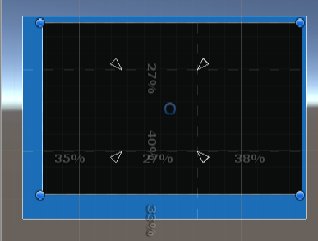

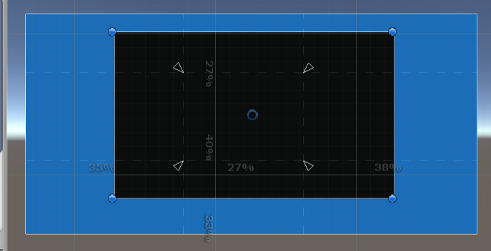

3、锚点是如何改变子物体的

4个锚点与对应子物体各顶点的相对位置不改变，以下为实验证明

（Left,Top,Right,Bottom分别表示子物体各边到锚框各边的距离，因此如果这4个参数不变，证明成立）

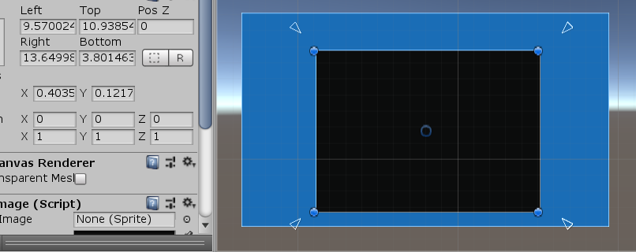

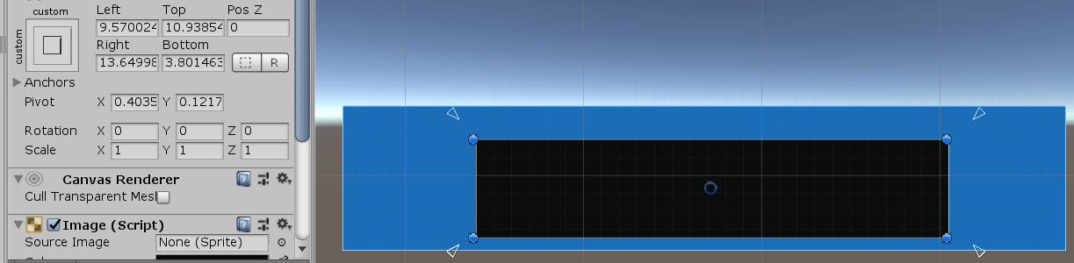

（3轮作业链接的文章中有说明关于4个锚点都重合的情况，我认为只是一种特殊情况，依然是遵循上述规律，只是不用考虑锚框的大小变化，因此不再赘述）